**Panduan Penggunaan Aplikasi SDMS SQL Command**

Aplikasi SDMS SQL Command adalah aplikasi sederhana yang berfungsi untuk menjalankan script Sql Drop/Create/Alter View, Store Procedure dan Function ke beberapa database dalam satu database server. Berikut langkah – langkah cara menggunaan aplikasi tersebut:

1. Update SVN
2. Navigasi ke folder berikut:

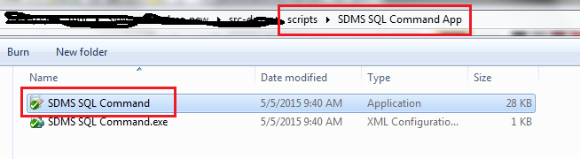

Gambar.1 – Lokasi Aplikasi SDMS SQL Command

1. Klik aplikasi SDMS SQL Command
2. Lakukan langkah-langkah berikut :
   1. Isikan IP/Name Server database server, user id dan password Sql Server.
   2. Isikan Prefix nama database atau beberapa nama database menggunakan separator koma(,) kemudian klik tombol *Show Database.*
   3. Lihat daftar database yang tampil dan pastikan database yang tampil sudah sesuai.
   4. Klik tombol *Open From SQL File* untuk mengambil file script SQL yang akan dijalankan.
   5. Klik tombol *Test Execute* untuk testing menjalankan script SQL sebelum script tersebut benar – benar akan digunakan pada database.
   6. Klik tombol *Execute* untuk menjalankan dan menggunakan script tersebut ke database.
   7. Tombol *New* untuk menjalankan script baru dan menghapus script SQL di layar.

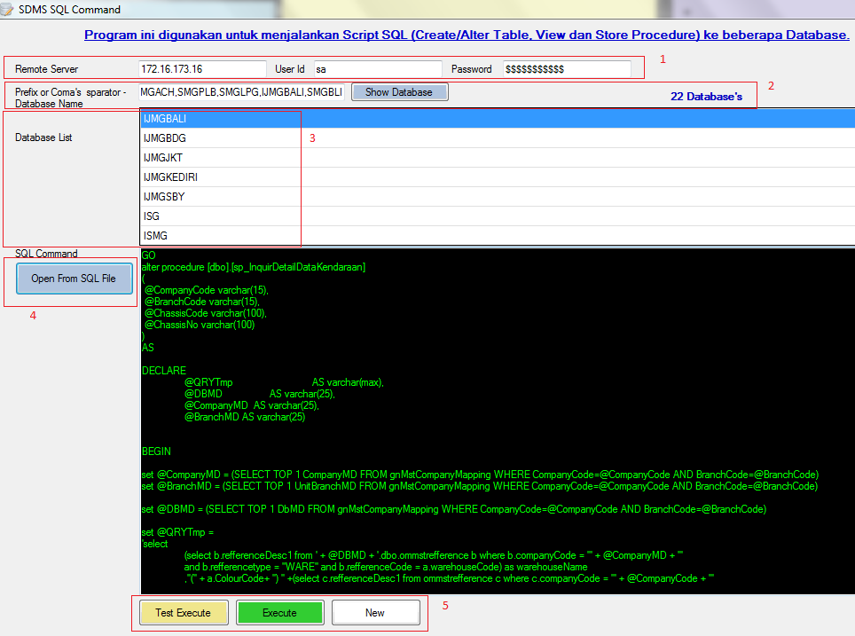

Gambar.2 – Contoh input beberapa database menggunakan koma(,) separator

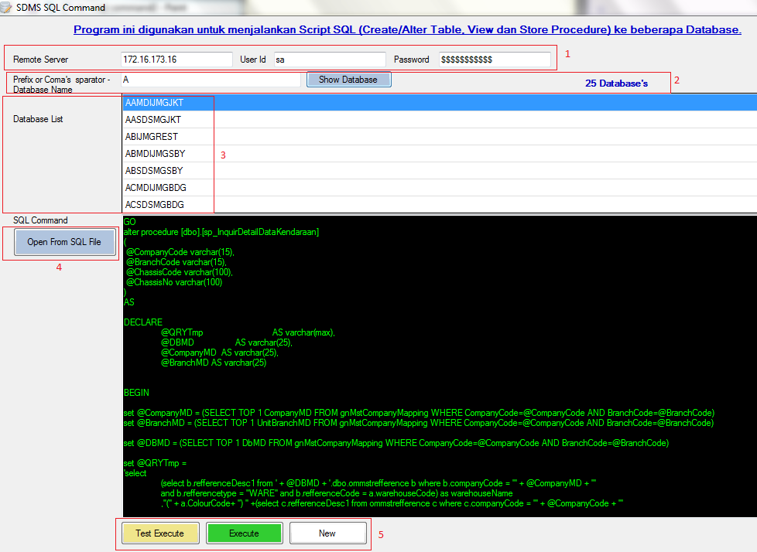

Gambar.3 – Contoh input database menggunakan prefix